Relatorio Criptografia: Trabalho 2 - Cifras de trasposição.

Por:
Guilherme Costa Pateiro – GRR20197152
Iago Floriano – GRR2019xxxx

O Problema:
O trabalho é desenvolver uma cifra de trasposição, podendo ou não conter cifras de substituição.

A ideia desenvolvida:
O tema desse trabalho foi o de se aproveitar das propriedades de reversão do algoritmo merge sort, criando assim o reversible merge sort, e sua função de reordenação , o reverse merge sort. Alem disso foi feito um segundo algoritmo também baseado no merge sort, o merge suffle, que também é reversivel.

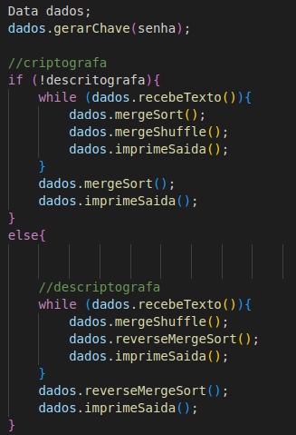
Data, é uma estrutura de dados que contém :
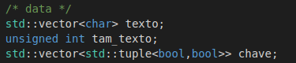
Sendo, texto, o texto a ser criptografado ou descriptografado, que contem tamanho de 2048 chars.
tam_texto, o tamanho do texto inserido.
Chave é um vetor de tuplas contendo 2 boleanos, que juntas podem assumir os valores 0, 1, 2, 3 em binario, esse vetor sempre tera 2048 tuplas independente do tamanhao inserido.

Algotimo geral:
sera dado uma chave, sendo chave um vetor de chars que pode ter tamanho 1 a 512 caracteres, não existe limitação de caracteres que não podem ser colocados na string, a única regra de leitura da chave é que ela seja terminada com um EOF

Dentro de Data, cada char da chave é trasformado em sua representação em bits, cada
dupla de bits gera uma tupla que será armazenada em Data.chave. Cada char inserido , gera 4 tuplas. Caso a chave inserida seja menor que o tamanho da chave de 2048 tuplas, a chave começa a ser repetida até que o Data.chave seja completamente preenchida.

A função dados.recebeTexto(), le a entrada, por stdin e carrega o buffer de Data.texto, essa função retorna um bolenano indicando se o buffer de leitura ficou cheio, indicando que há mais texto a ser lido.

O algoritmo receberá uma string, terminada com EOF, caso a string exceda o limite de 2048 caracteres, a cifra vai ser executada no vetor de 2048 , depois ele sera liberado e repreeenchido com novos valores.

O primeiro algoritmo que será feito é o mergesuffle, sendo que, da forma como foi contruido, ele só funciona em strings com tamanho de 2^N, por causa disso, ela só é aplicada em vetores completamente preenchidos, pois há a garantida de ter exatamente 2048 caracteres que é um exponencial de 2.

Depois é feito um Mergesort reversivel, que pode ser feito em vetores que qualquer tamanho, caso o vetor não tenho o tamanho maximo somente essa parte será feita.

O mergesuffle:

O algotimo é utilizado como camada intermediaria, porém ele só funciona quando o tamanho da string é um exponencial de 2, por esse motivo, ele só é chamado quando o texto de entrada está com o buffer completo de Data .
Internamente, o que acontece é a troca da ordem dos vetores de esquerda e direita, por exemplo:
O vetor de entrada é 12345678
dentro da recusao do mergesort o vetor é quebrado até só sobrar os valores individuiais. No momento do merge ele somente pega e intercala os vetores, começando com o direito. Ou seja , o vetor [1],[2] gera o vetor [2,1], assim como o [3],[4] gera [4,3], o resultado final do vetor de exemplo é [4,2,3,1].
Esse algoritmo é reversivel se aplicado ao texto resultante, voltando a ser o texto original.

O MergeSort reversidel:

Na main ele esta definido somente como mergeSort(), ele pega a atibui, para cada char do texto de entrada um peso de 0 a 3, vindo da chave, depois disso ocorre um mergesort porém o criteiro de ordenação são os pesos da chave e não o conteudo do texto, em caso de empate é pego o caractere da string da esquerda.
Como ocore uma ordernação, o vetor de pesos no final é algo como [0,0,…,0,1,…, 1,2,… 2,3, … ,3,3], e é essa propriedade que torna ele reversivel.

O reverseMergeSort: “O coração de todo problema é o reverse merge sort”, Pateiro, G., 2023

